**学员学习流程及操作手册**

**一、课程设置**

|  |  |  |  |  |  |  |
| --- | --- | --- | --- | --- | --- | --- |
| **培训课程名称**  **（工种、内容）** | **井下作业工** | | | **培训项目** | **技能培训** | |
| **培训时间** | **2020年6月4日至2020年7月9日** | | | **参训人员类别** | **技术工人** | |
| **教学视频** | **167** | | 个 | **课程专题** | **11** | 类 |
| **课程设置** | 序号 | **课程内容** | | | 备注 | |
| 1 | **新冠肺炎防控知识** | | |  | |
| 2 | **安全生产法** | | |  | |
| 3 | **安全生产基础知识** | | |  | |
| 4 | **金属非金属矿山** | | |  | |
| 5 | **职业危害** | | |  | |
| 6 | **防火防爆** | | |  | |
| 7 | **应急预防** | | |  | |
| 8 | **工匠精神** | | |  | |
| 9 | **自救与救护** | | |  | |
| 10 | **矿山安全事故案例** | | |  | |
| 11 | **职业技能** | | |  | |
| 12 |  | | |  | |

**二、操作流程**

关注公众号

进入公众号

进入班级课程

用户登录

微信搜索

“宜昌市高技能人才公共实训基地

公众号页面“右下角”进入

账号：手机号码；密码：手机号后6位

（必须是由后台导入的人员）

按培训企业要求签到（以下时间段签到1次，均表示当日签到成功）

第一时间段：8:30—12:00

第二时间段：13:30—17:00

第三时间段：18:30—21:00

签到

要求：

1、单日在线学习不超4小时

2、拖拽进度条无效（后台已经设置）

3、请提前1-2天完成观看视频所有课程。

观看视频

建议：视频学完后进行练习

顺序练习

培训学习

我要提问

1、提问环节：进入“班级课程”点击“我要提问”，

2、查询提问：可进入公众号“左下角”点击→目录→首页→个人中心→我的提问，进行查看

要求：

1、所有视频课程结束才可进行模拟考试（完成率需达100%才可进行）

2、考试成绩60分及格，不及格可重复考试，直到考试合格为止。

3、请于本次培训班结束前2天完成模拟考试并通过，显示可打印“结业证书”。

模拟考试

**三、学习任务及要求**

1、每位学员须在规定的时间内完成所有课程。

2、学员每天拍摄一张在线学习照片（场景里有参训人、有正在播放的课程）。

3、学员可进行提问，定期收集进行解答。

4、每日公布学员学习进度并进行排名。

5、保证在线学习时间，认真按学习流程完成每个环节的学习任务。

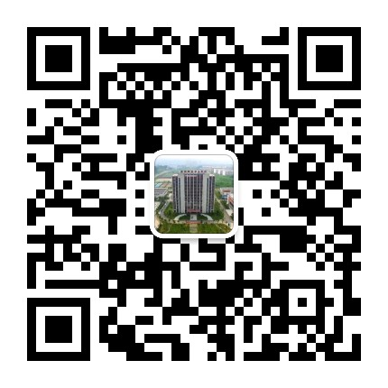以上资料由学员所在公司相关部门收集、存档，培训机构配合完成。

宜昌市高技能人才公共实训基地